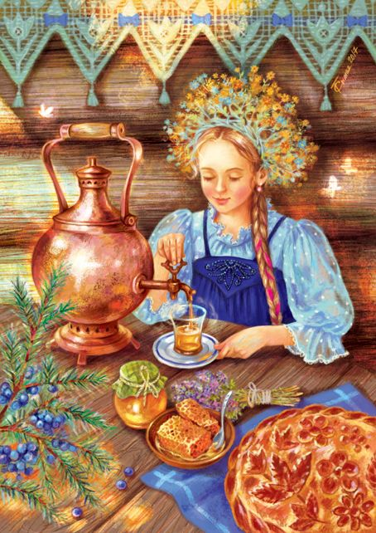

**Акция «Женщина – кудесница»**

Дано творить им ярко, классно,

Мир красотою восхищать.

Кудесницам прекрасным

Надо Акции профсоюза посвящать!

Дорогие женщины, члены профсоюза! Скоро женский праздник! Мы предлагаем исполниться гордостью за наших женщин – кудесниц.

Кудесница - женщина, способная изумлять, восхищать своим высоким мастерством, своим искусством, своей красотой.

Акция проходит в 2 этапа.

Первый этап – на базе первичной профсоюзной организации. Проходит с 26 февраля по 4 марта. Предлагаем вам провести конкурс фотографий женщин – кудесниц в своих профсоюзных группах . 3 фотографии и небольшой рассказ о мастерице – кудеснице. Выбрать представителя от вашей первичной профсоюзной организации для участия в районном этапе Акции. За проведение конкурса при подтверждении фотоматериалами и краткой заметкой на почту [gallud1@mail.ru](mailto:gallud1@mail.ru) до 4 марта о проведенном мероприятии первичную профсоюзную организацию ждет денежный приз.

Вы отправляете 3 фотографии только одной женщины, участницы районного этапа Акции, небольшую заметку о ней.

Второй этап Акции проходит с 5 по 8 марта.

Лучшие фотографии женщин – кудесниц будут опубликованы ВКонтакте в нашей группе 5-8 марта.

Всех женщин, чьи фотографии будут опубликованы в нашей группе ВКонтакте, ждут призы.

Внимательно читайте об условиях Акции, не нарушайте сроки предоставления материалов.

Президиум Белоярской РОП